Методика проведения измерений сопротивления изоляции
Область применения
Рекомендации настоящей методики распространяются на проведение испытаний диэлектрических материалов независимо от их назначения и состояния. Методика содержит общие рекомендации в области испытания диэлектриков и диэлектрических материалов.
Материалы, применяемые при изготовлении электротехнического оборудования, разделяют на ряд групп: проводниковые, изолирующие (диэлектрики), магнитные и полупроводниковые.
Характер работы изолирующих материалов в оборудовании в большей мере определяет надёжность электрических устройств.
Изоляция токоведущих частей может быть следующих видов: газовой, жидкой, твёрдой или комбинированной (смешанной) из отдельных перечисленных видов.
Теоретически идеальный диэлектрик можно рассматривать как нейтральный атом, который состоит из положительно заряженного ядра и электрически уравновешивающего его электронов. Если электрически нейтральный атом поместить в область, в которой имеется воздействие внешнего электрического поля, то, под влиянием последнего, положительно заряженные части сдвинуться в направлении поля, а отрицательные – против поля.
При исчезновении внешнего поля они возвратятся в исходное положение. Подобные перемещения связаны с затратой энергии или возвратом её при прекращении воздействия, с известной долей потерь. Примером указанных процессов может явиться в некотором роде заряд и разряд конденсатора.
В тех случаях, когда энергия, сообщаемая электрону под влиянием внешних условий, превысит некоторое предельное значение, он может стать независимым, т.е. атом будет разрушен – атом ионизируется. Таким образом, при определённых условиях, атомы могут терять или присоединять электроны.
На практике приходится иметь дело не с идеальными диэлектриками, а с техническими неоднородными, обладающими некоторой степенью электропроводимости. Электропроводимость технических диэлектриков объясняется наличием свободных зарядов в тех случаях, когда внутри атома связи отсутствуют и в этих случаях под воздействием электрического напряжения в изоляционном материале возникает ток проводимости. В связи с отмеченным явлением качество диэлектрика можно охарактеризовать удельной объёмной проводимостью и удельной поверхностной проводимостью, - величинами, обратными соответствующим удельным значениям объёмного и поверхностно электрического сопротивления.
Все диэлектрики могут работать при напряжениях, не превышающих предельных значений, характерных для них в определённых условиях и состоянии, при превышении предельного значения наступает пробой диэлектрика.
Если плотность тока проводимостей через диэлектрик, находящийся под напряжением в рабочих условиях, очень мала, то при превышении напряжения ток резко возрастает внезапно образуется проводящий канал между электродами, т.е. изоляционные свойства материала ухудшаются, а затем наступает пробой. Значение напряжения, при котором происходит пробой диэлектрика, называют пробивным напряжением U_{проб}.
Наиболее важными факторами, влияющими на пробивное напряжение всех видов диэлектриков, являются: форма поля, длительность приложения напряжения, род тока, климатические условия, температура, давление для газов, вид материала и его толщина.
Форма электрического поля определяется формой электродов. Поле в диэлектрике может быть равномерным (однородным) или неравномерным (неоднородным). Например, равномерным является поле в средней части обкладок плоского конденсатора.
Климатические условия подчас определяются обстоятельствами, при которых производится эксперимент, но которые должны учитываться как один из факторов, влияющих на результат.
В природе существует естественный диэлектрик – атмосферный воздух. Воздух, а последнее время и ряд других газов (водород, фреон и др.) используются как изолятор во многих устройствах высокого напряжения.

Объект испытания.
Методика испытаний и оценка по их результатам состояния изоляции электрооборудования вытекают из физической сущности изоляции. Любая изоляция (диэлектрик), применяемая в электрических машинах и аппаратах, по существу есть конденсатор со сложной средой. Обкладками его являются наружные элементы конструкции аппарата (корпус, сердечник) и токоведущие части (жилы кабеля, провода, шина). Среда – изоляционный материал, структура которого определяется не только используемым материалом (волокно, бумага и т.д.), но и состоянием её – наличием дефектов, в частности увлажнением. Физическая сущность изоляции определяется теми процессами, которые протекают в электрическом поле конденсатора. Схема замещения диэлектрика представлена на рисунке 1.
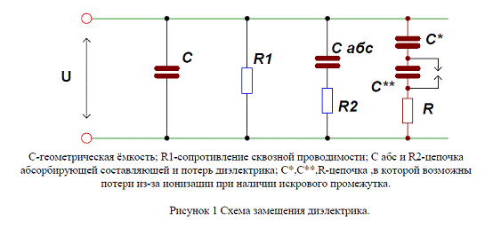
В результате воздействия внешнего поля на диэлектрик в нём создаётся особое напряжённое состояние, именуемое электрической поляризацией. Различают несколько видов поляризации:
Электронная – возникновение несимметричности атомов под воздействием электрического поля. Подобная поляризация возможна и для молекул;
Дипольная – приобретение, по направлению внешнего поля, составляющего момента у дипольных молекул;
Внутрислоевая – накопление (абсорбция) зарядов в пограничных слоях, имеющих отличающиеся проводимости и диэлектрические проницаемости.

Процессы поляризации в диэлектриках совершаются в течение некоторого конечного времени, а при приложении переменного тока повторяются каждый полупериод.
Внутрислоевая поляризация – это медленный процесс, соизмеримый по времени с частотой переменного тока 50 Гц или превышающий его, при условии, что изоляция сухая. При сильном увлажнении изоляции постоянная времени внутрислоевой поляризации резко уменьшается. На этом основано исследование абсорбции изоляции при проведении испытаний – при медленной поляризации энергии поляризации возвращается источнику питания не полностью и часть её рассеивается в виде тепла (коэффициент абсорбции высокий).

Определяемые характеристики.
Сопротивление изоляции постоянному току R_{из}. является основным показателем состояния изоляции. Наличие грубых внутренних и внешних дефектов (повреждение, увлажнение, поверхностное загрязнение) снижает сопротивление. Определение R_{из} (Ом) производится измерением тока утечки I_{ут}, проходящего через изоляцию, при приложении к ней выпрямленного напряжения:
Rиз = U_{прил.выпр}/I_{ут}
В связи с явлением поляризации, имеющим место в изоляции, определяемое сопротивление R_{из} зависит от времени с момента приложения напряжения. Правильный результат может дать измерение тока утечки по истечению 60 секунд после приложения напряжения, т.е. в момент, к которому ток абсорбции в изоляции в основном затухает.
Вторым основным показателем состояния изоляции машин и трансформаторов является коэффициент абсорбции. К_{абс} лучше всего определяет увлажнение изоляции. Коэффициент абсорбции - это отношение R_{из}, измеренного мегаомметром через 60 сек с момента приложения напряжения, к R_{из}. измеренного через 15 секунд после начала приложения испытательного напряжения от мегаомметра:
К_{абс} = R₆₀/R₁₅
Если изоляция сухая, то коэффициент абсорбции значительно превышает единицу, в то время как у влажной изоляции коэффициент абсорбции близок к единице.
Объясняется это временем заряда абсорбционной емкости у сухой и влажной изоляции. В первом случае (сухая изоляция) время велико, ток заряда изменяется медленно значения R_{из}, соответствующие 15 и 60 секундам после начала измерения, сильно различаются. Во втором случае (влажная изоляция) время мало - ток заряда изменяется быстро и уже к 15 секундам после начала измерения достигает установившегося значения, поэтому R_{из}, соответствующие 15 и 60 секундам после начала измерения, почти не различаются.
Для оценки состояния волокнистой изоляции класса А, используемой в трансформаторах, применяется метод частотной зависимости емкости. Ток заряда геометрической емкости изменяется как у сухой, так и у влажной изоляции очень быстро. Ёмкость влажной изоляции в отличие от сухой изоляции содержит более значительную абсорбционную емкость, ток заряда которой изменяется медленнее, чем ток заряда геометрической емкости. Это свойство и использовано в методе частотной зависимости емкости, при которой измеряется емкость изоляции на частотах 2 и 50 Гц. При измерении емкости изоляции на частоте 50 Гц (С₅₀) успевает проявиться только геометрическая емкость, одинаковая у сухой и влажной изоляции. При измерении емкости изоляции на частоте 2Гц (С₂) успевает проявиться абсорбционная емкость влажной изоляции, так. как у сухой изоляции она меньше и заряжается она очень медленно. У сухой изоляции отношение С₂/С₅₀ в связи с этим близко к единице, а у влажной значительно больше единицы.
Зависимость емкости изоляции от частоты видна из выражения для двухслойного конденсатора:
C_{w} = C₂ + ((C_{ф} – C₂)/(1 + w))
где С_{w} - емкость эффективная, С₂ - емкость геометрическая
СФ - емкость полная или физическая (емкость двухслойного конденсатора при длительном заряде постоянным напряжением)
W - постоянная времени конденсата.
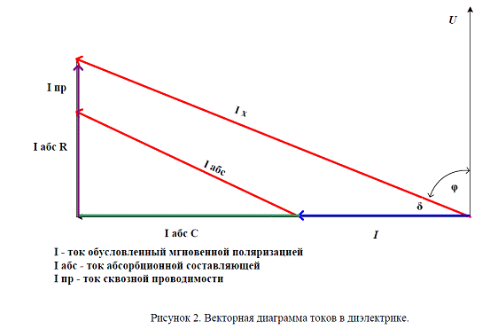
Наиболее распространенным методом определения состояния изоляции электрооборудования является измерение тангенса угла диэлектрических потерь. Как известно, tg есть отношение активной составляющей тока Iа, проходящего через изоляцию при приложении к ней переменного напряжения к реактивной Iс. Диаграмма представлена на рисунке 2.
Как видно из диаграммы, диэлектрические потери обуславливают наличие активной составляющей токов I_{а} = I_{пр} + I_{абсR} в силу чего сдвиг фаз между напряжением U и током Iх отличается от 90 градусов на угол, называемый углом диэлектрических потерь. Чем больше этот угол, тем больше энергия рассеивается и, следовательно, диэлектрик менее качествен, а это может вызвать в свою очередь перегревы и другие различные нарушения в работе оборудования. Полные потери в диэлектрике:
Р = U*I_{c}*tg = wC_{x}*U*tg
где U – напряжение, приложенное к диэлектрику;
C_{x} – ёмкость объекта;
I_{c} – реактивная составляющая тока (I + Iабс)
Исходя из этих соотношений и векторной диаграммы, состояние изоляции можно характеризовать величиной:
Tg = Ia/Ic
В практике измерений, чтобы не оперировать малыми цифрами, абсолютное значение tg выражают в процентах.
Tg% = 100*tg
Из рассмотрения схемы замещен и векторной диаграммы можно сделать ряд выводов:
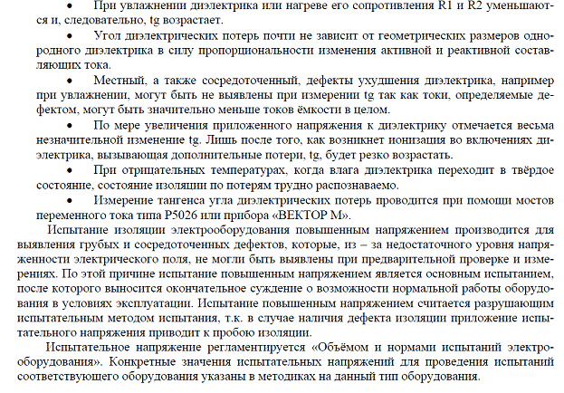
Условия испытаний и измерений
Влияние температуры подчиняется закону:
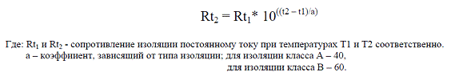
Сопротивление изоляции R_{из} и коэффициент абсорбции К_{абс} не измеряются при температуре ниже 10 градусов Цельсия так как при такой температуре из-за непредвиденного поведения влаги не отражается истинное состояние изоляции. При температуре ниже 0 С вода превращается в лед, а последний является диэлектриком. Испытания могут производится как до ремонта оборудования (профилактические испытания) – для выявления необходимости в ремонте по результатам испытания, так и после проведения ремонта.
Высоковольтные испытания проводятся в следующем порядке: испытательное напряжение подаётся скачком до 1/3 необходимой величины, затем поднимается постепенно со скоростью примерно 2-3 кВ в секунду при периодическом контроле токов утечки (токов проводимости). После установки необходимой величины испытательного напряжения начинается отсчёт времени испытаний и фиксируется ток утечки (проводимости) в начале испытаний. За 5 секунд до окончания времени испытаний фиксируется ток утечки в конце испытаний, напряжение плавно снижается до нуля, испытательная установка отключается от сети, высоковольтный вывод заземляется. Если объект испытания имеет большую ёмкость, заземление испытательного вывода сначала производится через разрядное сопротивление, а затем заземляется напрямую (эти операции производятся с помощью специальной разрядной штанги).

Средства измерений.
Определение Rиз производится ов, которые представляют собой логометрический прибор, измеряющий ток, но со шкалой, отградуированной в мегаомах и килоомах.
Таблица 1.
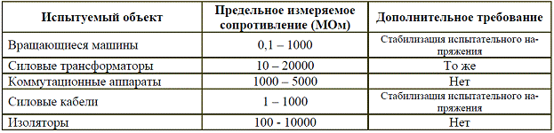
Таблица2 Технические данные некоторых мегаомметров.
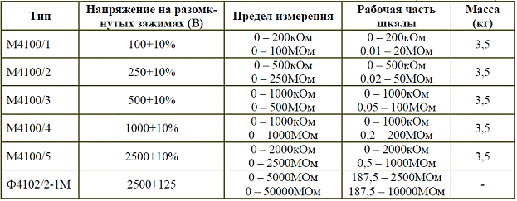
Выбор типа мегаомметра для выполнения измерений сопротивления изоляции зависит от параметров объекта испытания и производится исходя из необходимого предела измерения и номинального напряжения объекта (таблица 1).
Как правило, при испытании в электроустановках с номинальным напряжением выше 1000В применяют Мегаомметры с номинальным напряжением 1000 – 2500В.
При проведении работ в электроустановках с напряжением до 1000В, применяют мегаомметры с напряжением 1000, 500 и 100В.
Испытание повышенным напряжением переменного тока промышленной частоты проводят по схеме, представленной на рисунке 3. Испытательная установка состоит из регулирующего устройства (автотрансформатора), повышающего трансформатора, аппарата защиты (автоматического выключателя), средств измерения тока и напряжения (в некоторых случаях измерение тока может не проводится) и дополнительного сопротивления (резистора), который необходим для защиты установки при пробое изоляции испытуемого объекта. Измерение напряжения может производится как косвенным методом – с применение специальных измерительных трансформаторов, при этом измерительный трансформатор и прибор включаются во вторичную цепь повышающего трансформатора (на рисунке 3 таким образом включен вольтметр V), а также включением вольтметра в первичную цепь повышающего трансформатора (на рисунке 3 таким образом включен киловольтметр), так и методом прямого измерения испытательного напряжения непосредственно на испытуемом объекте с применением киловольтметров типа
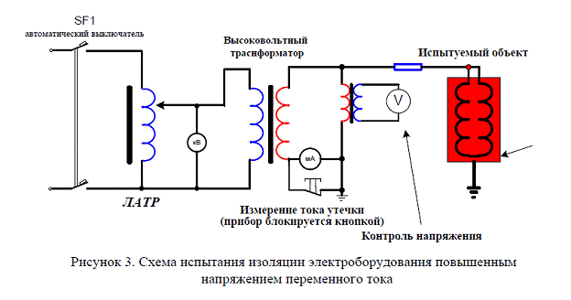
Автоматический выключатель SF1 предназначен для быстрого отключения испытательной установки при возникновении большого через регулирующий трансформатор в момент пробоя изоляции. Таким образом, этот автоматический выключатель ограничивает время воздействия испытательного напряжения на объект при пробое изоляции и защищает испытательную установку от повреждения.
Необходимая мощность испытательного трансформатора при испытаниях (кВА) рассчитывается по формуле:
S_{исп} = wCU_{исп}*10⁽⁻⁹⁾
Где C – ёмкость испытываемой изоляции,( пФ)
U_{исп} – испытательное напряжение (кВ)
W – угловая частота испытательного напряжения.
Для испытания изоляции постоянным (выпрямленным) напряжением используют испытательные установки, которые схематично аналогичны установкам для испытания изоляции повышенным напряжением промышленной частоты, только в схему вводят выпрямительное устройство. Примерная схема испытательной установки для проведения испытаний с использованием постоянного (выпрямленного) тока представлена на рисунке 4.
Как видно из рисунка установка отличается от предыдущей только наличием диода. На практике может использоваться любое выпрямительное устройство. В некоторых установках (например, ИК-10 – испытательная установка для кабелей) используется схема умножения напряжения, в этом случае в качестве выпрямительного устройства используются диоды и конденсаторы, которые соединяются соответствующим образом (рисунок 5).
В ряде случаев, для сглаживания пульсации выпрямленного напряжения, возникает необходимость в применение специальных конденсаторов. В этом случае на выходе испытательной установки устанавливают фильтрующий конденсатор. В большинстве случаев (например, при испытаниях силовых кабелей) роль конденсатора выполняет собственная ёмкость объекта и применение специальных устройств отпадает.
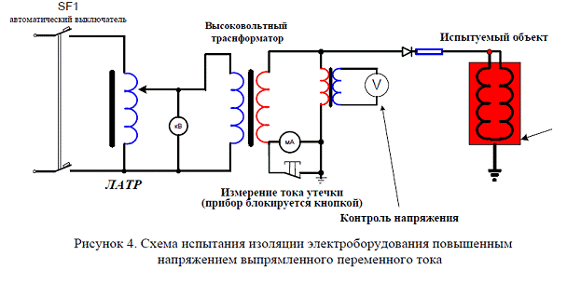
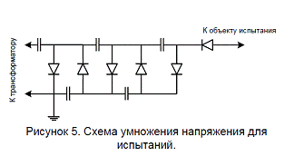
Конкретная необходимость установки сглаживающего конденсатора оговаривается в соответствующих методиках испытаний.
Выпускаемые промышленностью испытательные установки соответствуют описанным выше. Главными отличительными особенностями могут являться схемы измерения испытательного напряжения. Как уже отмечалось выше измерение напряжения может производится либо косвенным, либо прямым методом. Для проведения испытания изоляции повышенным напряжением промышленной частоты используются различные установки, которые состоят из следующих элементов: испытательного трансформатора, регулирующего устройства, контрольно-измерительной и защитной аппаратуры.
К комплектным передвижным испытательным установкам относятся: комплектный аппарат АИИ – 70, снятые с производства промышленностью АКИ – 50 и АМИ – 60, аппарат АИД 70, полупроводниковый аппарат ИК – 10ТМ и аппарат для испытания жидких диэлектриков АИМ – 80, а также различные другие более современные модификации.
Выбор типа аппарата зависит от цели испытания, уровня необходимого напряжения и тока.
Отношение С₂/С₅₀ определяется при помощи приборов контроля влажности типа ПКВ – 7 и ПКВ – 13.
Порядок проведения испытаний и измерений.
Перед началом измерения мегаомметр проверяется. Для этого зажимы 3 и Л замыкают накоротко. Стрелка должна устанавливаться против деления шкалы 0. После этого короткое замыкание удаляется и при повторном нормальном вращении рукоятки стрелка прибора устанавливается против деления с наибольшим значением изоляции для данного предела измерения.
Если эти требования не соблюдаются, прибором пользоваться нельзя. Перед измерением объект заземляют на 5 мин, для того, чтобы снять возможно имеющиеся в нем остаточные заряды. В противном случай они могут повлиять на показания прибора.
После подготовки объекта и проверки мегаомметра производится измерение. При. измерении абсолютного значения сопротивления изоляции аппарата ( машины) Rиз токоведущую часть ее подсоединяют специальным проводом с усиленной изоляцией (типа ПВЛ) к выводу Л мегаомметра. Вывод 3 соединяется с корпусом аппарата (машины), относительно которого производится измерение сопротивления изоляции, и надежно заземляется через общий контур заземления. Сопротивление изоляции Rиз определяется по показанию стрелки мегаомметра, установившейся по истечении 60 сек, после подачи номинального напряжения от мегаомметра.
Перед началом испытания с помощью передвижной или переносной испытательной установки необходимо выполнить мероприятия изложенные в разделе «Меры безопасности при проведении испытаний» данной методики.

Обработка данных, полученных при испытаниях.
Сопротивление изоляции Rиз а также коэффициент абсорбции Кабс сильно зависят от температуры. Поэтому для сравнения следует пользоваться величинами Rиз измеренными при одной температуре.
Все данные, полученные при проведении испытаний, заносятся в протокол и рассматриваются на их соответствие нормам НТД. Данные, которые должны сравниваться с заводскими параметрами, сначала приводятся к температуре, при которой производились испытания на заводе – изготовителе, а затем обрабатываются.
При проведении профилактических испытаний их результаты сравниваются с нормами НТД (нормативно–технической документацией) и с результатами испытаний завода - изготовителя или с результатами испытаний аналогичного оборудования.
При проведении послеремонтных испытаний их результаты должны сравниваться с норма-ми НТД и с результатами профилактических испытаний этого оборудования.
Меры безопасности при проведении испытаний и охрана окружающей среды.
Пред началом работ необходимо:
• Получить наряд (разрешение) на производство работ
• Подготовить рабочее место в соответствии с характером работы: убедиться в достаточности принятых мер безопасности со стороны допускающего (при работах по наряду) либо принять все меры безопасности самостоятельно (при работах по распоряжению).
• Подготовить необходимый инструмент и приборы.
• При выполнении работ действовать в соответствии с программами (методиками) по испытанию электрооборудования типовыми или на конкретное присоединение. При проведении высоковольтных испытаний на стационарной установке действовать в соответствии с инструкцией.
Пред окончанием работ необходимо:
•Убрать рабочее место восстановив нарушенные в процессе работы коммутационные соединения (если таковое имело место).
•Сдать наряд (сообщить об окончании работ руководителю или оперативному персоналу).
•Сделать запись в рабочую для последующей работы с полученными данными.
•Оформить протокол на проведённые работы
Проводить измерения с помощью мегаомметра разрешается выполнять обученным работникам из числа электротехнической лаборатории. В электроустановках напряжением выше 1000В измерения проводятся по наряду, в электроустановках напряжением до 1000В – по распоряжению.
В тех случаях, когда измерения мегаомметром входят в содержание работ, оговаривать эти измерения в наряде или распоряжении не требуется.
Измерение сопротивления изоляции мегаомметром должно осуществляться на отключенных токоведущих частях, с которых снят заряд путём предварительного их заземления. Заземление с токоведущих частей следует снимать только после подключения мегаомметра.
При измерении мегаомметром сопротивления изоляции токоведущих частей соединительные провода следует присоединять к ним с помощью изолирующих держателей (штанг). В электроустановках напряжением выше 1000В, кроме того, следует пользоваться диэлектрическими перчатками.
При работе с мегаомметром прикасаться к токоведущим частям, к которым он присоединён, не разрешается. После окончания работы следует снять с токоведущих частей остаточный заряд путём их кратковременного заземления.

Проведение работ с подачей повышенного напряжения от постороннего источника при испытании.
К проведению испытаний электрооборудования допускается персонал, прошедший специальную подготовку и проверку знаний и требований, содержащихся в разделе 5.1 Правил Безопасности, комиссией, в состав которой включаются специалисты по испытаниям электрооборудования с соответствующей группой.
Испытания электрооборудования, в том числе и вне электроустановок, проводимые с использованием передвижной испытательной установки, должны выполняться по наряду.
Проведение испытаний в процессе работ по монтажу или ремонту оборудования должно оговариваться в строке «Поручается» наряда.
Испытания электрооборудования проводит бригада, в составе которой производитель работ должен иметь группу 1У, член бригады – группу III, а член бригады, которому поручается охрана, - группу II.
Массовые испытания материалов и изделий (средства защиты, различные изоляционные детали, масло и т.п.) с использованием стационарных испытательных установок, у которых токоведущие части закрыты сплошным или сетчатым ограждениями, а двери снабжены блокировкой, допускается выполнять работнику, имеющему группу III, единолично в порядке текущей эксплуатации с использованием типовых методик испытаний.
Рабочее место оператора испытательной установки должно быть отделено от той части установки, которая имеет напряжение выше 1000В. Дверь, ведущая в часть установки, имеющую напряжение выше 1000В, должна быть снабжена блокировкой, обеспечивающей снятие напряжения с испытательной схемы в случае открытия двери и невозможность подачи напряжения при открытых дверях. На рабочем месте оператора должна быть предусмотрена раздельная световая, извещающая о включении напряжения до и выше 1000В, и звуковая сигнализация, извещающая о подаче испытательного напряжения. При подаче испытательного напряжения оператор должен стоять на изолирующем ковре.
Передвижные испытательные установки должны быть оснащены наружной световой и звуковой сигнализацией, автоматически включающейся при наличии напряжения на выводе испытательной установки.
Допуск по нарядам, выданным на проведение испытаний и подготовительных работ к ним, должен быть выполнен только после удаления с рабочих мест других бригад, работающих на подлежащем испытанию оборудовании, и сдачи ими нарядов допускающему. В электроустановках, не имеющих местного дежурного персонала, производителю работ разрешается после удаления бригады оставить наряд у себя, оформив перерыв в работе.
При необходимости следует выставлять охрану, состоящую из членов бригады, имеющих группу Ш, для предотвращения приближения посторонних людей к испытательной установке, соединительным проводам и испытательному оборудованию. Члены бригады, несущие охрану, должны находиться вне ограждения и считать испытываемое оборудование находящимся под напряжением. Покинуть пост эти работники могут только с разрешения производителя работ.
При размещении испытательной установки и испытуемого оборудования в различных помещениях или на разных участках РУ разрешается нахождение членов бригады, имеющих группу 111, ведущих наблюдение за состоянием изоляции, отдельно от производителя работ. Эти члены бригады должны находится вне ограждений и получить перед началом испытаний необходимый инструктаж от производителя работ.
Снимать заземление, установленное при подготовке рабочего места и препятствующие проведению испытаний, а затем устанавливать их вновь разрешается только по указанию производителя работ, руководящего испытаниями, после заземления вывода высокого напряжения испытательной установки.
Разрешение на временное снятие заземлений должно быть указано в стоке «Отдельные указания» наряда.
При сборке испытательной схемы прежде всего должно быть выполнено защитное и рабочее заземление испытательной установки. Корпус передвижной испытательной установки должен быть заземлён отдельным заземляющим проводником из гибкого медного провода сечением не менее 10 мм2. Перед испытанием следует проверить надёжность заземления корпуса.
Перед присоединением испытательной установки к сети напряжением 380/220В вывод высокого напряжения её должен быть заземлён.
Сечение медного провода, применяемого в испытательных схемах заземления, должно быть не менее 4 мм2.
Присоединение испытательной установки к сети напряжением 380/220В должно выполняться через коммутационный аппарат с видимым разрывом или через штепсельную вилку, расположенную на месте управления установкой.
Коммутационный аппарат должен быть оборудован устройством, препятствующим самопроизвольному включению, или между подвижным и неподвижным контактами аппарата должна быть установлена изолирующая накладка.
Провод или кабель, используемый для питания испытательной установки от сети напряжением 380/220В, должен быть защищен установленными в этой сети предохранителями или автоматическими выключателями. Подключать к сети передвижную испытательную установку должны представители организации, эксплуатирующие эти сети.
Соединительный провод между испытательной установкой и испытуемым оборудованием сначала должен быть присоединён к её заземлённому выводу высокого напряжения.
Этот провод следует закреплять так, чтобы избежать приближения к находящимся под напряжением токоведущим частям на расстояние менее указанного в таблице 1.
Присоединять соединительный провод к фазе, полюсу испытуемого оборудования или к жиле кабеля и отсоединять его разрешается по указанию руководителя испытаний и только после их заземления, которое должно быть выполнено включением заземляющих ножей или установкой переносных заземлений.
Перед каждой подачей испытательного напряжения производитель работ должен:
• Проверить правильность сборки схемы и надёжность рабочих и защитных заземлений;
• Проверить, все ли члены бригады и работники, назначенные для охраны, находятся на указанных им местах, удалены ли посторонние люди и можно ли подавать испытательное напряжение на оборудование;
• Предупредить бригаду о подаче напряжения словами «Подаю напряжение» и, убедившись, что предупреждение услышано всеми членами бригады, снять заземление с вывода испытательной установки и подать на нее напряжение 380/220В.

С момента снятия заземления с вывода установки вся испытательная установка, включая испытываемое оборудование и соединительные провода, должна считаться находящейся под напряжением и проводить какие–либо присоединения в испытательной схеме и на испытываемом оборудовании не допускается.
Не допускается с момента подачи напряжения на вывод установки находиться на испытываемом оборудовании, а также прикасаться к корпусу испытательной установки, стоя на земле, входить и выходить из передвижной лаборатории, прикасаться к кузову передвижной лаборатории.
После окончания испытаний производитель работ должен снизить напряжение испытательной установки до нуля, отключить её от сети напряжением 380/220В, заземлить вывод установки и сообщить об этом бригаде словами «Напряжение снято». Только после этого допускается пересоединять провода или в случае полного окончания испытания отсоединять их от испытательной установки и снимать ограждения.

